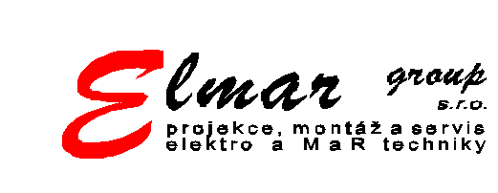

ELMAR group s.r.o
Smržická 115/13
796 07 Držovice

IČO: 6494 2651
DIČ: CZ6494 2651
Spis. zn.: KOS v Brně,
oddíl C, vl. 34305

V Držovicích dne 11.2.2022

Věc : Prohlášení o krytí FM

FN OLOMOUC - OBMĚNA LINEÁRNÍCH URYCHLOVAČŮ V BUDOVĚ H

Frekvenční měniče dodané na tuto akci jsou dodány v krytí IP20. Toto krytí vyhovuje umístění frekvenčních měničů. Na tyto typy měničů se nevyrábí a nedodává jiný kryt přípojné kabeláže.

Ing. Petr Lysický
ELMAR group, s.r.o.

